「花灯路サポーター」募集要項

～京都・花灯路の運営に御協力いただけるボランティアスタッフを大募集！～

□募集期間 平成２７年２月２０日（金）まで

□活動日程 平成２７年３月６日（金）～１５日（日）
午後５時30分～午後９時30分

□主な活動内容 東山花灯路会場における事業運営スタッフ
（会場での案内・誘導，イベント受付補助など）

□募集人数 各日 約２０名
※申込は先着順とし，定員に達した時点で，締切とさせていただきます。

□申込条件 ■活動日現在，１６歳以上の方
■活動日に指定の場所，時間で活動が可能であること
※活動は夜間，立ったままでの活動が主となります。
■事前に開催する説明会に原則，参加すること
■その他，協議会が定めるボランティア参加の注意事項を遵守し，活
動できること

□待 遇 交通費として１日1,000円を支給します。
協議会が保険料を負担し，ボランティア保険に加入します。

□説明会 日 程 ２月２７日（金）午後７時～
会 場 京都市中京区烏丸御池東入ル 第一生命ビル７Ｆ
株式会社日商社（裏面地図を参照）
※午後７時以降は，東洞院通側の入口よりお入りください。

□申込方法 ■申込書に必要事項を記入のうえ，裏面に記載の京都・花灯路推進協
議会宛に郵送，Ｅ-ｍａｉｌ，ＦＡＸしてください。
※申込書はホームページ（http://www.hanatouro.jp）からダウンロ ードしていただけます。

□注意事項 ■同一人物での複数・重複の申込はできません。
■申込み後の希望日の変更はできません。
■申込み受付後，説明会で活動内容等のお知らせをいたします。
■活動に参加するための交通手段・経路の確認や宿泊の手配は各自で 行ってください。
■ボランティア活動中の映像・写真・記録等のテレビ・新聞・雑誌・
インターネット等への掲載権は協議会に属します。

□個人情報の取扱 ■主催者は個人情報の重要性を認識し，個人情報の保護に関する法律
及び関連法令等を遵守し，個人情報を適切に取り扱います。
■京都・花灯路に関連するボランティア活動を円滑に行うことを目的
とし，活動内容連絡・説明会開催連絡・出欠管理・関連資料発送・
登録情報の確認連絡・アンケートやレポート依頼・ボランティア保
険申込みのために利用します。
※協議会事務局から申込み内容に関する確認連絡をさせていただくこ
とがあります。

【問合せ先】
京都・花灯路推進協議会事務局（受付時間：午前１０時～午後６時 ※土・日・祝除く）
TEL：０７５－２１２－８１７３ FAX：０７５－２１２－９１６６
〒６０４－８１７２ 京都市中京区烏丸通三条上ル メディナ烏丸御池２Ｆ
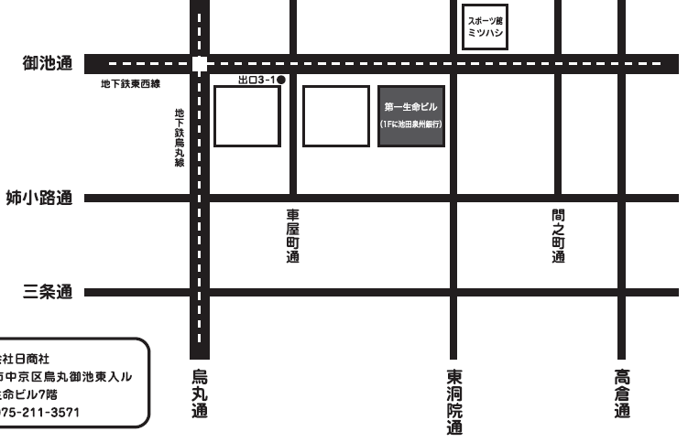
E-mail：hanatouro@kyo.or.jp
説明会会場地図

